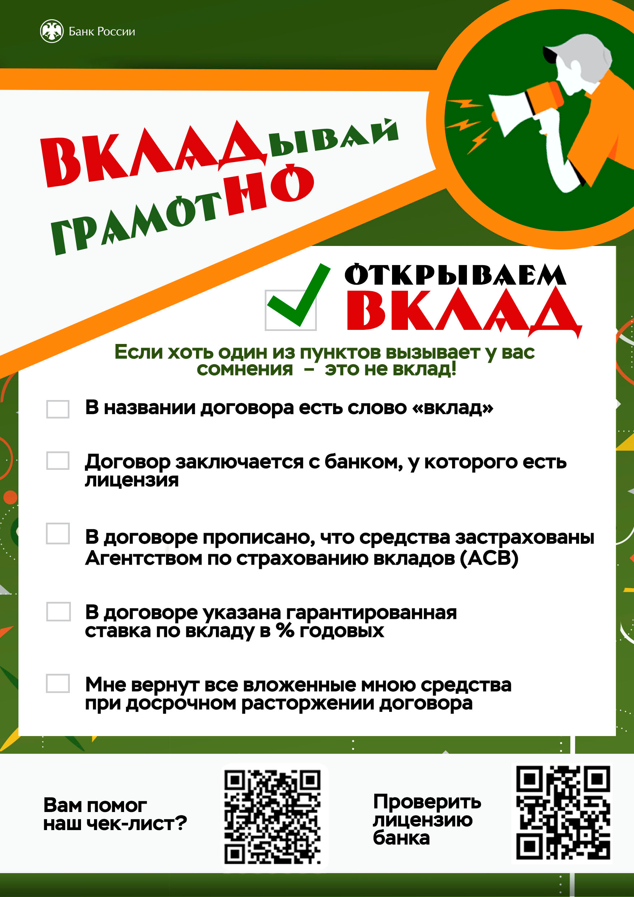

«Вкладывай грамотно» – новый проект Калужского отделения Банка России.
Каждую неделю декабря мы будем публиковать шпаргалки про накопительные финансовые продукты, которые могут предложить в банке.
Открываете вклад? Убедитесь, что под видом вклада вам не навязывают другое «более выгодное» предложение!
Сохраните эту полезную шпаргалку!
Все ответы «ДА»?
Поздравляем! Вы — грамотный вкладчик и сделали правильный выбор.
Есть хоть один ответ «НЕТ»? Это серьёзный повод остановиться и перепроверить договор! Возможно, вам предлагают не банковский вклад, а рискованный продукт, где можно потерять средства.
Поделитесь шпаргалкой с друзьями и близкими. Она всегда будет под рукой и поможет за 5 минут проверить надежность вложений.
Это было полезно? Поделитесь впечатлениями: https://forms.yandex.ru/u/685aa5bbeb6146d7ed0eb862/
Не пропустите следующую шпаргалку #Вкладывайграмотно40

